Цель: изучить процессы, происходящие в оперативной памяти и процессоре, во время исполнения прикладной программы.

Ход работы:
1. Изучить Рекомендации к выполнению работ.
2. Пользуясь рекомендациями, запустить, изучить и настроить для выполнения работы Системный монитор.
3. Изучить Порядок выполнения работ.
4. Выполнить лабораторную работу
5. Подготовить отчёт о проделанной работе в формате MS Word.
6. Ответить на контрольные вопросы

Запустить системный монитор и провести действия, описанные в задании.
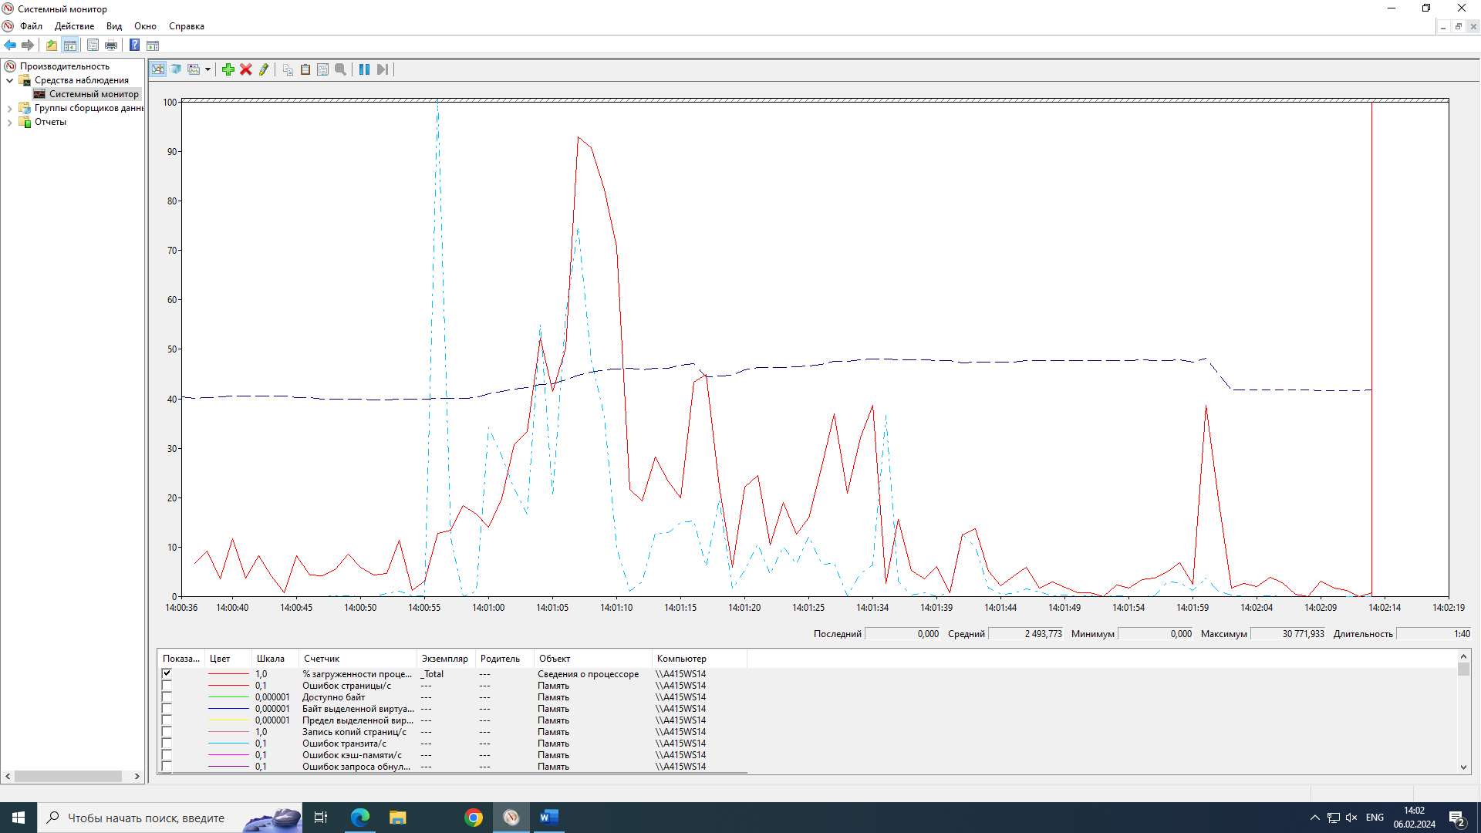
Редактирование документа
Сохранение документа
Завершение работы программы
Открытие документа
Запуск программы
Рисунок 1 – График загруженности процессора, оперативной памяти и жёсткого диска
Объём памяти, занимающий MS Word.
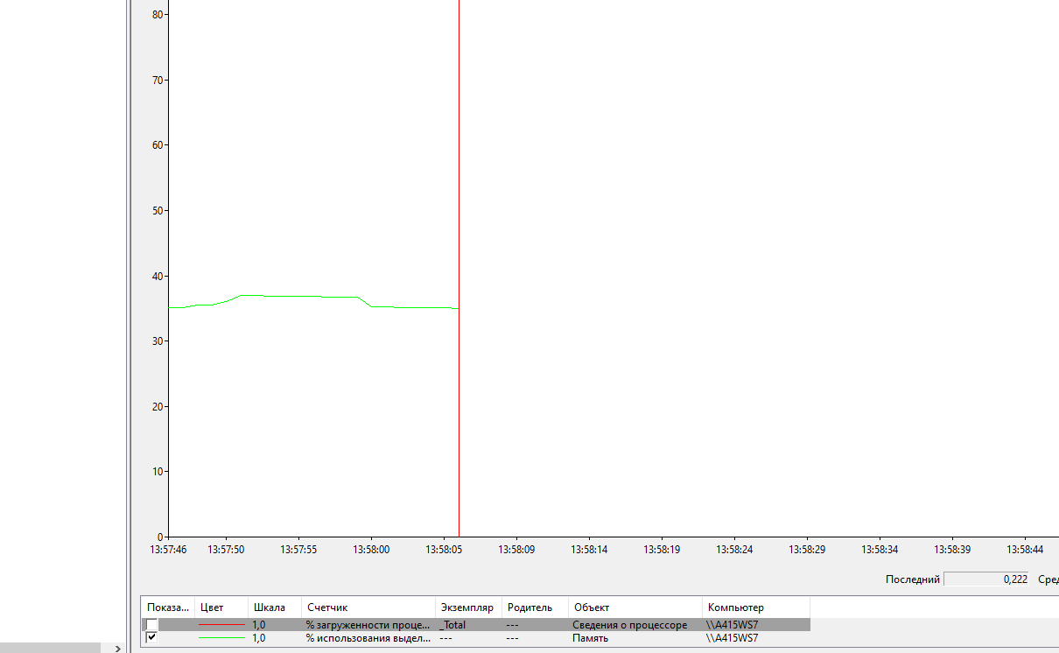
До запуска MS Word
MS Word занимает памяти: 36,9 – 35,2 = 1,7
После выключения MS Word
После запуска MS Word
Рисунок 2 – График объёма памяти, который занимает MS Word.
Объём памяти, занимающий MS Paint.
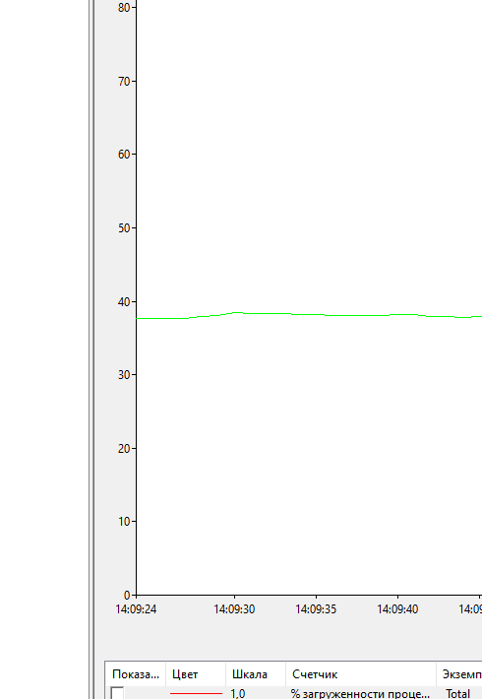
MS Paint занимает памяти: 38,3 – 37,6 = 0,7
После запуска MS Word
До запуска MS Paint
Рисунок 3 - График объёма памяти, который занимает MS Paint.
Объём памяти, занимающий OS Windows.
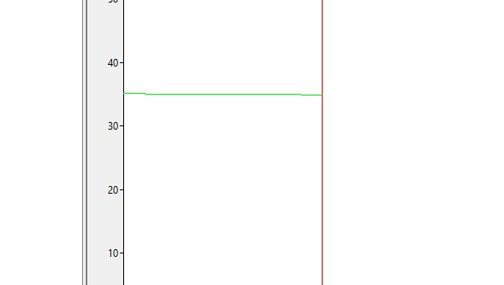
OS Windows занимает памяти: 35
Рисунок 4 - График объёма памяти, который занимает OS Windows.

Заполнить таблицу:
Действие | Процессор | Оперативная память | Внешняя память
Запуск программы | + | - | +
Открытие документа | + | + | +
Редактирование документа | + | - | +
Сохранение документа | + | + | +
Завершение работы программы | + | - | +

Включить счётчики %работы в привилегированном и пользовательском режимах объекта “Процессор”.
Рисунок 5 – Счётчики процента работы в привилегированном и пользовательском режимах
Быстро подвигать мышкой и посмотреть на результат изменения графика
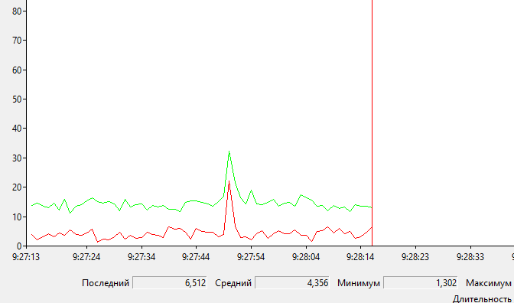
Рисунок 6 – График обозначения работы
В диспетчере задач выбрать страницу <<Производительность>>, нажать на область графика правой кнопкой мыши и выбрать <<Показать время ядра>>
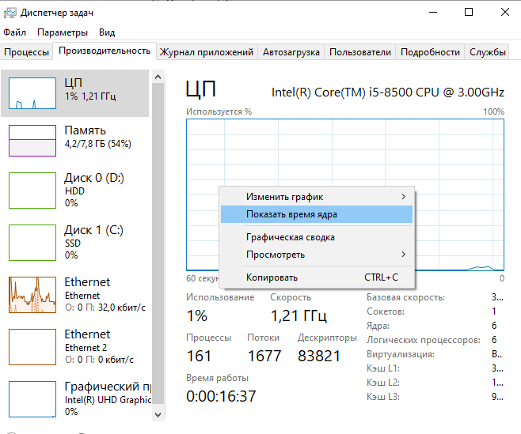
Рисунок 7 – Включение отображения времени ядра
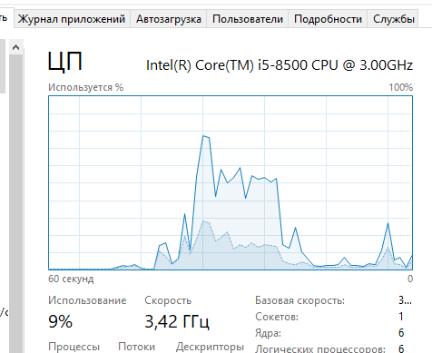
Рисунок 8 – График времени ядра
Вернуться в системный монитор и добавить графики Процессора (%работы в привилегированном и пользовательском режимах) и в списке экземпляров объекта выбрать все процессы (кроме процесса _Total). Нажать Ctrl-H и посмотреть на получившийся результат после движения курсора.
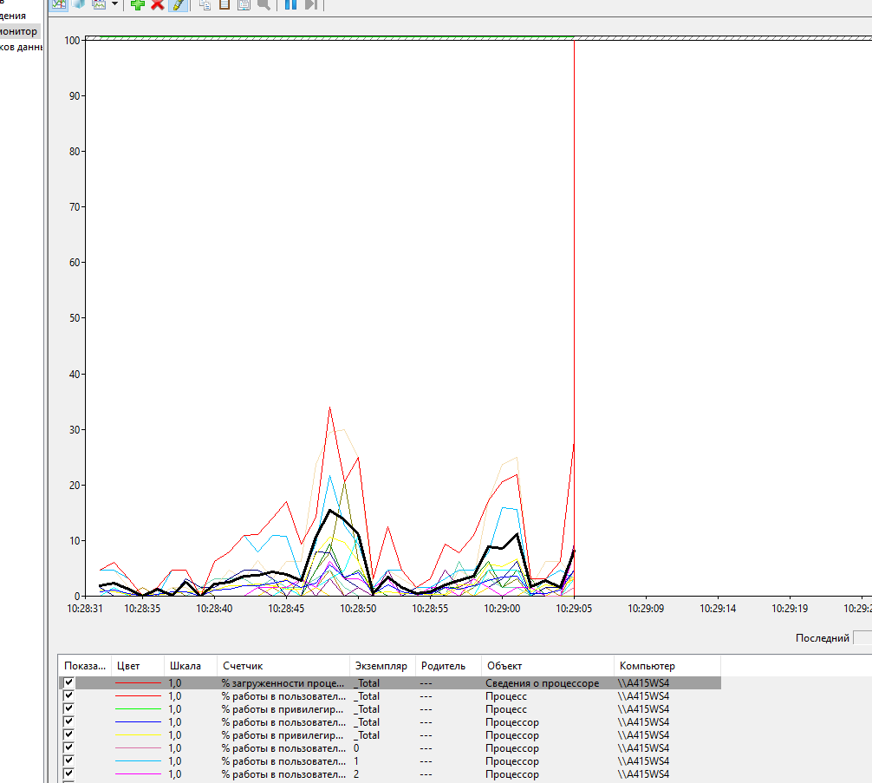
Рисунок 9 – График работы процессора с выделенным значением процентов работы в привилегированном режиме

Контрольные вопросы:
- Как запустить служебное приложение «Системный монитор»?
Для запуска служебного приложения "Системный монитор" нужно найти его в меню "Пуск" (или поискать в поисковом поле) на компьютере под управлением операционной системы Windows. Обычно он можно найти в разделе "Аксессуары" или "Служебные программы".
- Для чего предназначено это приложение?
"Системный монитор" предназначен для отслеживания и анализа различных показателей работы компьютера. Он позволяет пользователю мониторить процессор, оперативную память, жесткий диск, сетевые подключения, а также другие системные параметры.
- Какие показатели можно проанализировать с помощью программы «Системный монитор»?
С помощью программы "Системный монитор" можно проанализировать такие показатели, как использование процессора, памяти и дискового пространства, загрузку сетевых подключений, количество и активность процессов, а также другие ключевые параметры работы компьютера.
- В каком виде возможно отобразить параметры?
Параметры можно отобразить в виде графиков, таблиц или диаграмм, в зависимости от выбранных пользователем настроек. Вы можете выбрать тип отображения данных в программе "Системный монитор", чтобы удобнее анализировать информацию о работе компьютера.

